INDE – TRIANGLE D’OR
Circuit en Hôtels 5* (10 nuits)



12 AOUT 2014-CASABLANCA - DOHA
Rendez vous à l'Aéroport Mohamed V . Assistance aux formalités d'enregistrement . Embarquement sur Doha
Sur vol Qatar airways à 20H15mn .

13 AOUT 2014- DOHA - DELHI
Arrivée à Doha à 05h20mn . Transfert à votre Hôtel à Doha . Journée libre jusqu' au transfert le soir à l'aéroport
Pour vol sur Delhi à 20h35mn .

14 AOUT 2014 -ARRIVEE DELHI
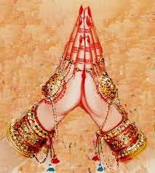
Arrivée à Delhi à 0300h. Assistance à l'arrivée à l'aéroport et transfert à l'hôtel pour occupation immédiate (chambres bloquées à partir du 13 août à midi).
Après le petit déjeuner, vous détendre à l'hôtel jusqu'à 14h00. Après-midi visite de la ville de Delhi . Retour à l'Hôtel . Diner et logement .

15 AOUT 2014 - DELHI
Petit déjeuner américain
Départ pour la visite guidée de DELHI, capitale de l’INDE. Avec ses plus de 11 millions d’habitants c’est la troisième ville du pays. Vous commencerez votre découverte par la visite de la ville nouvelle « NEW DELHI » où vous verrez le Raj Ghât, lieu d’incinération de Mahatma Gandhi, situé au bord du fleuve Yamuna, puis, la porte de l’Inde, les différents bâtiments gouvernementaux et le quartier des ambassades.
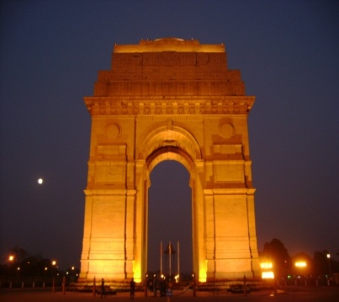
Continuation de la visite avec la vieille ville « OLD DELHI ». Vous vous rendrez tout d’abord à la mosquée « JamaMasjid », Construite en grès rouge en 1644, c’est sans doute la plus grande et la plus belle mosquée de l’INDE. Puis vous flânerez à pied dans les petites ruelles du quartier commerçant de ChandniChowk. Vous visiterez ensuite le Fort Rouge de l’extérieur « LalQila », situé juste en face de la mosquée. Il s’agit d’une immense et impressionnante forteresse en grès rouge, construite par les Moghols en 1639.
Diner et nuit à l’hôtel.
16 AOUT 2014 - DELHI/AGRA (204kms/04 hrs)
Après le petit déjeuner, départ en autocar à destination d’Agra. Assistance à l’Arrivée et installation à l’hôtel. Le reste de la journée libre à Agra.
17 AOUT 2014 - AGRA
Diner et nuit Agra.
Après le petit déjeuner, une demi-journée visite guidée de Taj Mahal et Agra fort :
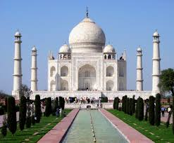
Visitez le Taj Mahal – le poème inimitable en marbre blanc. Construit sur une période de 22 ans par l’empereur mogol Shah Jahan à partir de 1631, pour sa reine Mumtaz Mahal pour servir de tombe pour sa dépouille mortelle, c’est une des sept merveilles modernes du monde.
Visitez le Fort d’Agra, bâti par trois empereurs Moghols en commençant par Akbar le Grand en 1565, le Fort est un chef d’œuvre de conception et de construction architecturale. Un bon nombre de beaux bâtiments sont situés à l’intérieur du Fort dont la mosquée MotiMasjid, le palais de Jahangir, le palais Khaas Mahal et le palais des miroirs le Sheesh Mahal, le hall des audiences publiques Diwan-i-Am, le hall des audiences privée Diwan-i-Khas et la belle Tour de Jasmin MusammanBurj, où l’empereur Shah Jahan, le 5ème empereur moghol, prisonnier de son fils, trouva la mort.
Dîner et nuit à Agra.

18 AOUT 2014 - AGRA/ FATEHPUR SIKRI/ JAIPUR (235kms/ 05 ½ hrs)
Après le petit déjeuner, départ en autocar à destination de Jaipur. En cours de route, visite guidée de la ville fantôme de Fatehpur Sikri. Continuation vers Jaipur. A l’arrivée, installation dans le complexe hôtelier. Reste de la journée libre pour les loisirs à l'hôtel
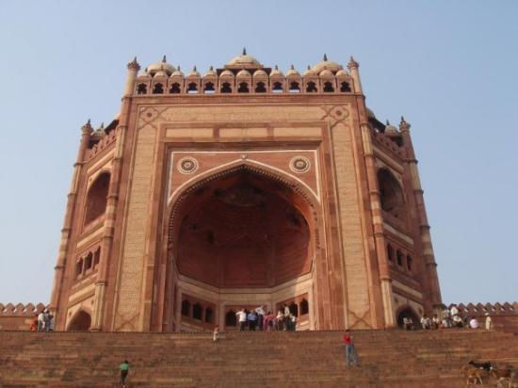
Vous y découvrirez les salles d’audiences, les salles privées, les résidences des ministres, le pilier regroupant les symboles de la religion Aine-é-Akbri, inventée par Akbar, le Punch Mahal, un curieux bâtiment de cinq étages ressemblant à un monument bouddhique, le caravansérail, le Palais de Birbal, la grande mosquée, le tombeau d’un saint musulman Cheikh Salim Chisti. Selon la légende, Akbar avait eu son fils Aurangzeb en priant ce saint. Ce tombeau est d’ailleurs toujours vénéré par les femmes désireuses d’avoir un enfant. Vous finirez votre découverte de cette ville fantôme par la Porte des Victoires « BulandDarwaza » la plus grande d’Asie mesurant 53 m de haut.
Diner et nuit à l’hôtel.

19 AOUT 2014 - JAIPUR - AMBER - JAIPUR
Petit déjeuner
Départ pour une excursion au Fort d’AMBER, la vieille capitale, située à 25 km de Jaipur. Le Fort est construit sur une colline dans un très beau paysage. Vous accéderez au Palais à dos d’éléphant comme le faisaient les Maharajas de l’époque.
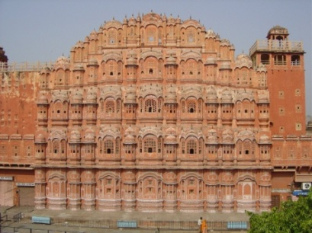
Vous y visiterez le temple dédié à la déesse destructrice Kali, les salles des audiences privées situées autour d’un agréable petit jardin et de portes richement décorées. Du haut du sommet, vous aurez de très belles vues panoramiques pour prendre quelques clichés.
Départ pour la visite de la ville rose de JAIPUR, capitale de la province du Rajasthan. Fondée par le prince astronome Maharaja Jai Singh II en 1727, c’est certainement la ville la plus colorée de l’INDE qui dégage une ambiance particulière avec ses bazars très animés, bouillonnants d’activités et bondés de marées humaines aux turbans multicolores. La vieille ville, sous forme d’un carré, est encerclée par un épais mur percé de neuf portes.
Vous visiterez l’Observatoire « JantarMantar », construit en 1728 par le prince astronome Maharaja Jai Singh II, le Palais des Vents « Hawa Mahal », le Palais de Maharaja (City Palace) en grès rose et marbre blanc. Il a été transformé en musée par le dernier Maharaja et contient une belle collection d’armes et costumes.
Diner et nuit à l’hôtel.

20 AOUT 2014 - JAIPUR
Petit déjeuner puis journée entièrement libre pour flâner dans les bazars de Jaipur
Balade en Rickshaw à Jaipur
Diner et nuit à l’hôtel.

21 AOUT 2014 - JAIPUR/AJMER (135kms/03 ½ hrs)
Départ après le petit déjeuner vers la ville de Ajmer. A l'arrivée à l'hôtel.Après-midi visite de DargahSarif
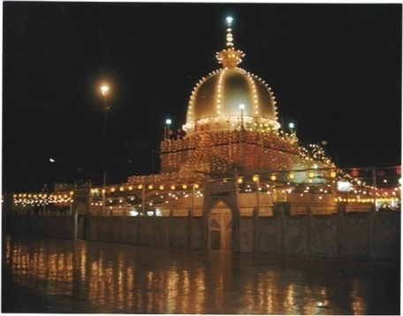
Dargah Shariff de Hazrat Khwaja ChishtiMuinuddinest en effet un ornement de la villed'Ajmer. Il estl'un deslieux les plus saintsde culteen Inde, non seulement pour les musulman smais aussi pour les personnes d'autres religions .Tel que mentionné précédemment. Le Saheb nKhwaja, comme «esprit vivant» a de la paix et l'harmonie, jouit du respect universel et la dévotion depuis il a mis ses pieds sur le sol sacré de l'Hindoustan
Le Dargah comprend de nombreux autres beaux bâtiments, des tombes, des cours et Daalaans, dont certains sont des spécimens de l'architecture exquise Moghul et ont été érigés pendant la période moghole. Akbar a été le premier empereur moghol à visiter le Dargah à pied quand Ajmerest venu sous sa possession.Il a construit la mosquée Akbari dans le Dargahen 1571 Annonce qui est unemosquée spacieuse(140x140) pieds. Ila été réparé par Nawab AliGhafour des Danapuren 1901après JC Une de ses ailes accueille désormais le Usmania MoiniuaDarul-Uloom, une arabe et Persain école,l'éducation religieuse qui est exécutée sous la direction de la Dargah.
Diner et nuitée à l’hôtel.

22 AOUT 2014 - AJMER /DELHI (350kms/07hrs)
Après le petit déjeuner, retour à Delhi. Assistance à l'arrivée et installation àl'hôtel. Reste de la journée libre pour les loisirs à l'hôtel.
Diner à l’hôtel.

23AOUT 2014 - DELHI/DEPART
Tôt le matin transfert à l'aéroport de Delhi pour vol sur Doha à 04h45mn . Arrivée à Casablanca à 15H45mn .

(FIN DE NOS SERVICES)
TEMPS FORTS
Balade à dos d’éléphant à Amber
Balade en Rickshaw à Jaipur

VOS HOTELS
CITY | 5* HOTELS
Delhi | Hotel JaypeeVasant Continental
Agra | Hotel JaypeePalace
Jaipur | Hotel Country Inn & Suites
Ajmer | Hotel Ananta Spa & Resort
Delhi | Hotel JaypeeVasant Continental

TARIFS:

Forfait par personne en chambre double ……...............................………19500dhs
Supplément single……………………………………………............................... 6500dhs
Forfait pour enfant moins de 2 ans à 5 ans partageant la chambre des parents
(sans lit supplémentaire) .....................................................................11000dhs
Forfait pour enfant moins de 6 ans à 12 ans partageant la chambre des parents
(sans lit supplémentaire) .....................................................................14500 dhs
Forfait pour enfant partageant la chambre des parents
(Avec lit supplémentaire) .....................................................................17500 dhs
TARIF 3 éme PERSONNE ADULTE........................................................19000 dhs

PRIX COMPREND :
- billet d’avion avec Qatar Airways .
- Hébergement pour 10 nuits dans les hôtels mentionnés ci-dessus ou les hôtels similaires
- Petit déjeuner et dîner tous les jours aux hôtels
- Assistance à l'arrivée et au départ.
- Transferts arrivée / départ , des visites guidées , excursions, transferts interurbains en utilisant un bus - climatisé, couvrant l'allocation du chauffeur , taxe de péage , permis , taxes interétatiques , parking etc
- Guide parlant français pour tout le circuit.
- Ticket d'entrée aux monuments lors des visites.
- Tour d'éléphant au Fort d'Amber , Jaipur.
- Rickshaw tour à Jaipur.
- Cadeau indien au moment du départ.

PRIX NE COMPREND PAS :
- Toutes les dépenses personnelles tels que les appels téléphoniques, les pourboires , mini-bar , tout type de boissons non - alcoolisées ( sauf indication contraire).
- Les frais de caméras dans les monuments.
- Frais de visa 600 dhs
- Pourboires aux chauffeurs, guides , serveurs de restaurant , etc.
- Porteur à l'hôtel, aéroport, restaurants.

